Profiel & pagina’s aanmaken & berichten plaatsen op samensintanthonis.nl

Een profiel aanmaken:

1. Open https://samensintanthonis.nl/ en ga naar ‘inschrijven’ (rechtsboven).
2. Je ziet het volgende scherm:
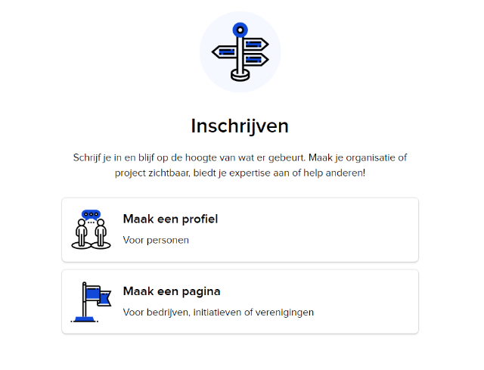
Kies altijd eerst een profiel en maak pas later een pagina aan.

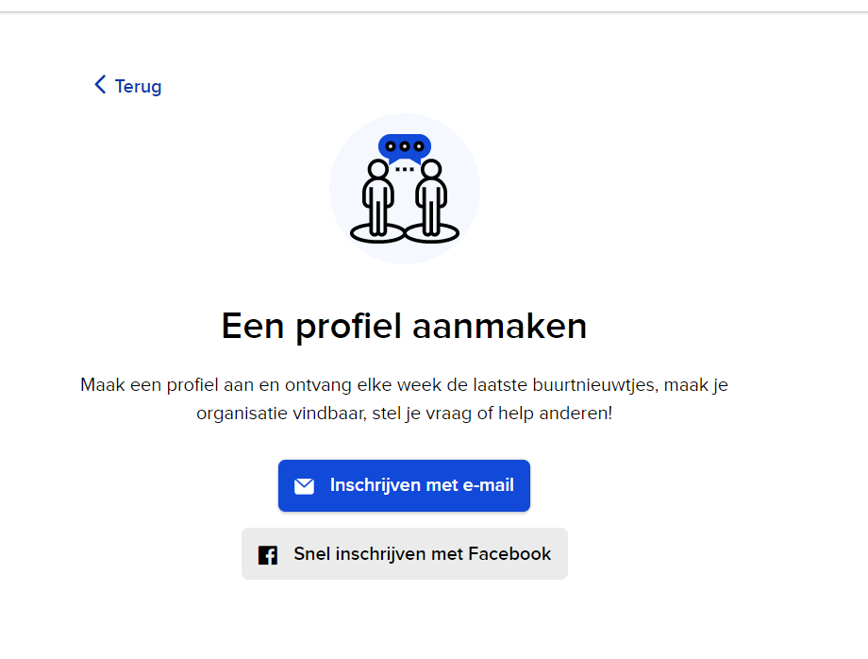
3. Vul de benodigde gegevens in en geef bij ‘Filters’ aan: uit welke kern kom je: Bronlaak, Landhorst, Ledeacker, Oploo, Rijkevoort – de Walsert, Sint Anthonis, Stevensbeek, Wanroij, Westerbeek.
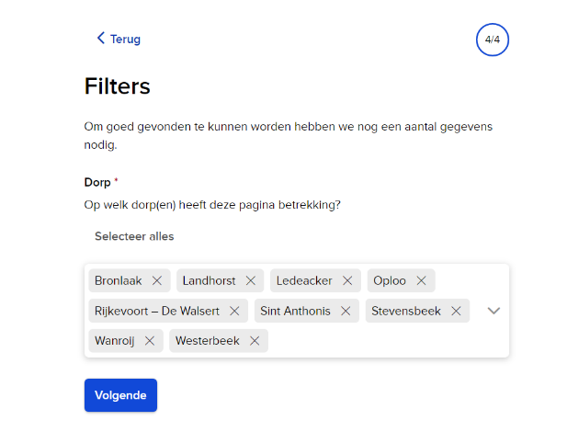
4. Als laatste geef je toestemming voor de persoonsgegevens
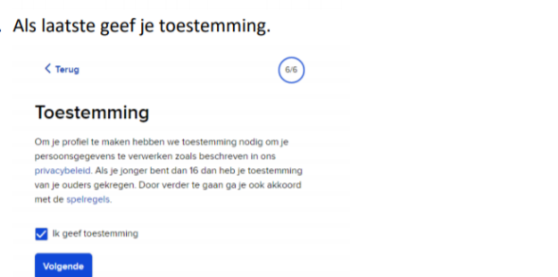

5. Maak nu je profiel compleet, klik op: wie ben jij.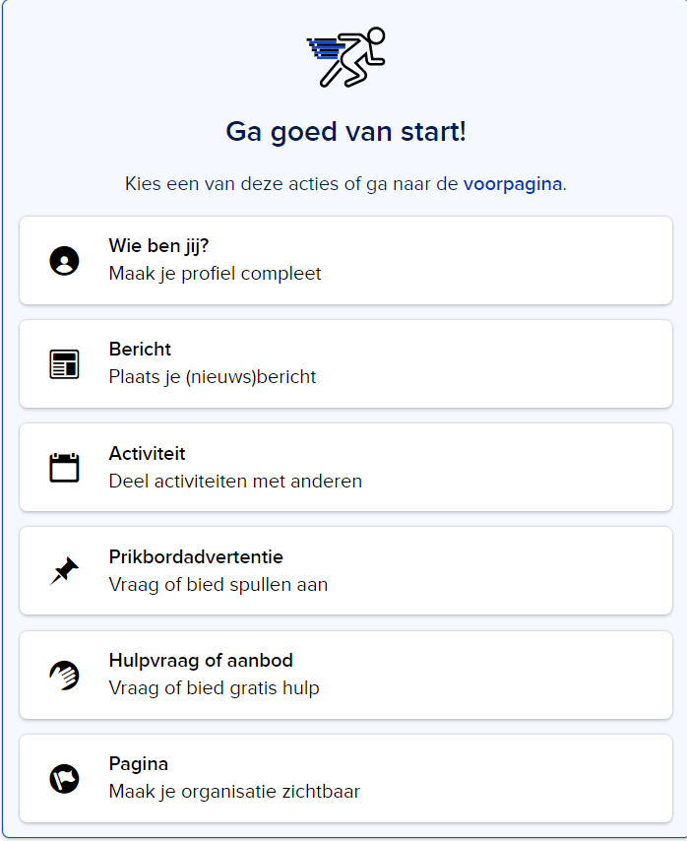

Daarna kan je gelijk berichten, activiteiten of een hulpvraag/-aanbod plaatsen. Je kunt zelfs direct een eigen pagina maken. Wij adviseren om éérst je profiel compleet te maken in de profielinstellingen.

Bij profielinstellingen kan je de instellingen voor jouw profiel veranderen. Je ziet dan het volgende menu:
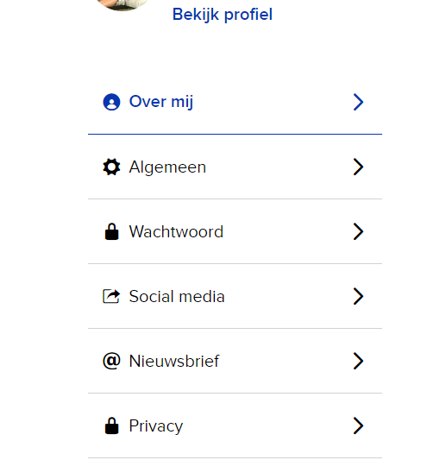
Bij ‘over mij’ hier kun je kort iets over jezelf schrijven, en voor de herkenbaarheid vragen wij een foto van jezelf te uploaden. Bij ‘nieuwsbrief’ kan je aangeven of je de wekelijkse of dagelijkse nieuwsbrief wil ontvangen (Dit staat standaard aangevinkt. Als je dat niet wilt, kun je het vinkje weghalen).
Hoe pas ik mijn instellingen aan?
Log in op de site met je e-mailadres en wachtwoord. Klik dan op je profielfoto rechtsboven. Kies in het menu 'Profielinstellingen'.

Een pagina aanmaken onder jouw profiel
Maak eerst een persoonlijk profiel aan. Onder je profiel kun je een pagina aanmaken, vink de categorie aan waarin je gevonden wilt worden in de zoekfunctie.
Elke inwoner met een account op het buurtplatform kan via 'Toevoegen' - 'Pagina' een pagina aanmaken. Na het invullen van een aantal basisgegevens kan de beheerder via 'Beheer pagina' de pagina helemaal naar wens inrichten.
Een pagina aanmaken onder jouw profiel
- Klik op de blauwe knop ‘+ Toevoegen’
- Nu zie je opties:
- Bericht;
- Activiteit;
- Prikbordadvertentie;
- Hulpvraag of hulpaanbod;
- Pagina.
- Je klikt op “Pagina” en volgt de drie stappen.

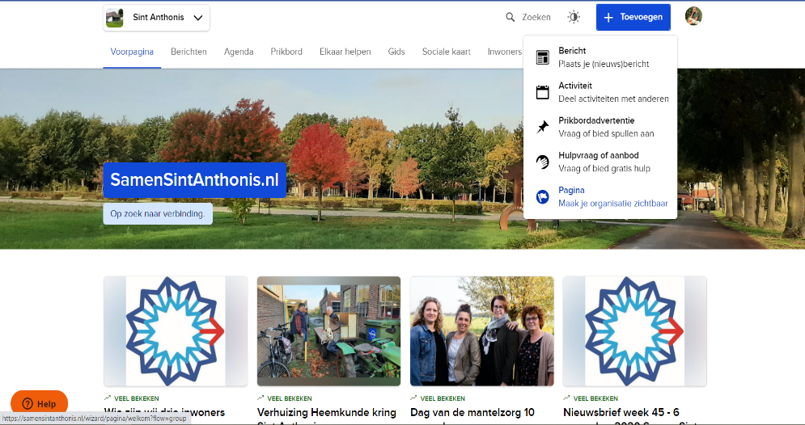
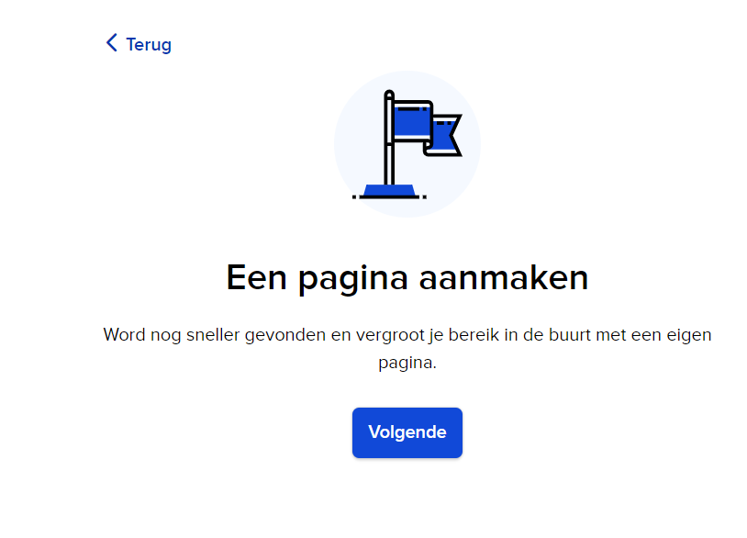
- Volg de stappen 1/3 vul de gegevens in.
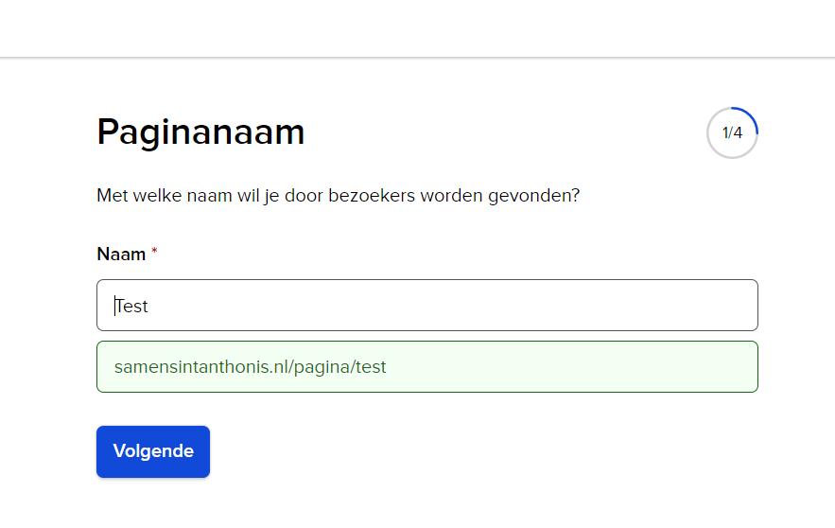
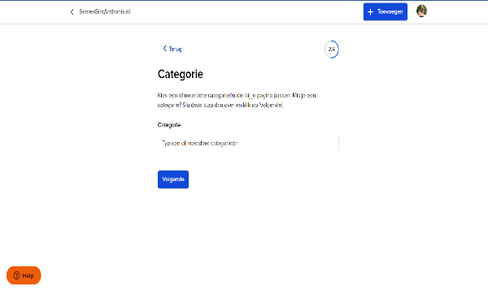
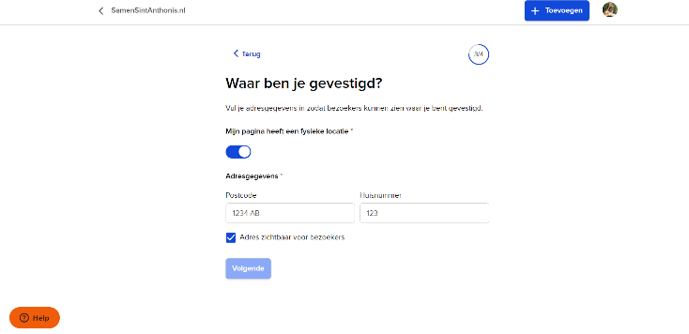
Je pagina aangemaakt. Het webadres https://samensintanthonis.nl/pagina/(naam pagina)/ kan je gebruiken om inwoners te verwijzen naar je pagina.

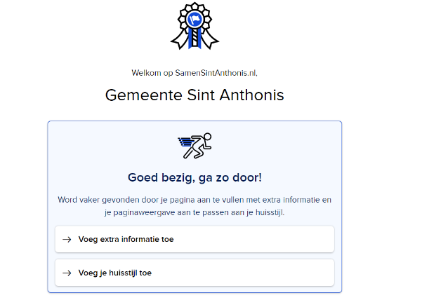
- Actieknop toevoegen: Door extra informatie toe te voegen (eigen website, telefoonnummer, sociale media-adressen) ben je goed bereikbaar. Verder kan je door het toevoegen van een logo, een header en kleuren, je eigen pagina een huisstijl geven.
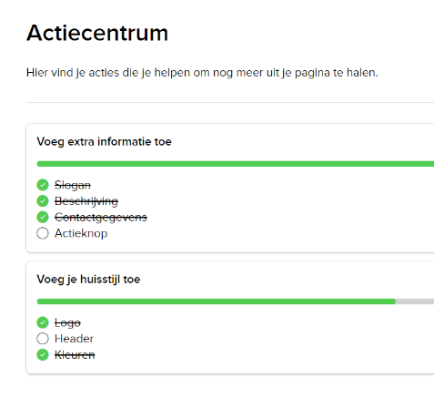
Het beste is om de extra informatie en de eigen huisstijl meteen in te vullen, maar dat kan je op een later moment ook aanpassen. Dat doe je door na inloggen met je eigen profiel op je profielfoto te klikken. Die vind je rechtsboven op voorpagina.
Klik daar op ‘Mijn pagina’s’ en daarna op ‘Beheer pagina’
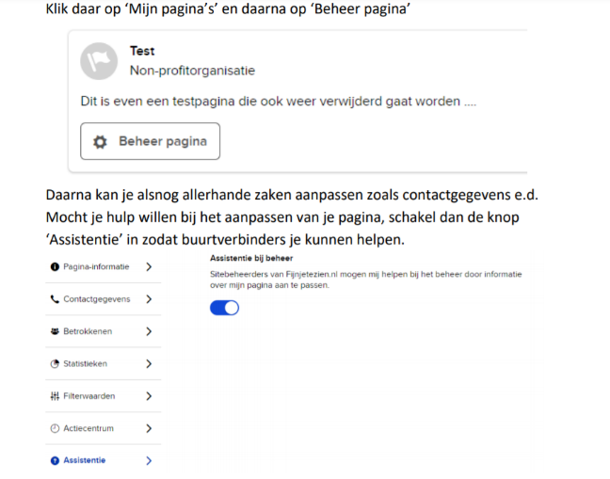

- Assistentie “knop”: Daarna kan je alsnog allerhande zaken (zoals contactgegevens e.d.) aanpassen. Mocht je hulp willen bij het aanpassen van je pagina, druk dan op de knop ‘Assistentie’ zodat buurtverbinders je kunnen helpen.
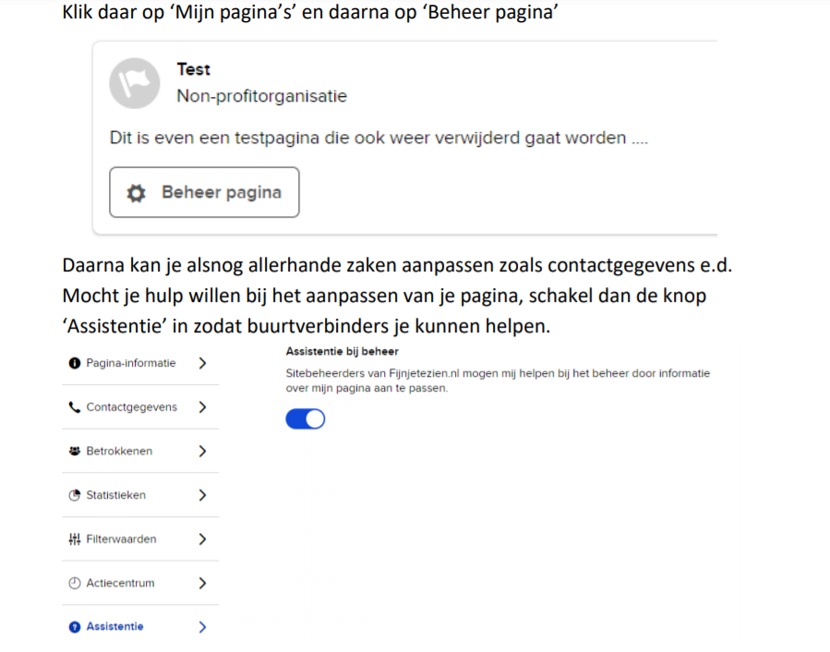

Betrokkenen uitnodigen op de pagina en verschillende rollen toekennen
- Bij ‘Betrokkenen’ geef je anderen de mogelijkheid om ook de pagina te beheren, berichten te plaatsen of zichtbaar te worden als betrokkene. Dit doe je door mensen uit te nodigen (als lid, als redacteur of als (mede)beheerder). Ons advies is om niet te veel beheerders aan te stellen, maar één extra beheerder is handig.
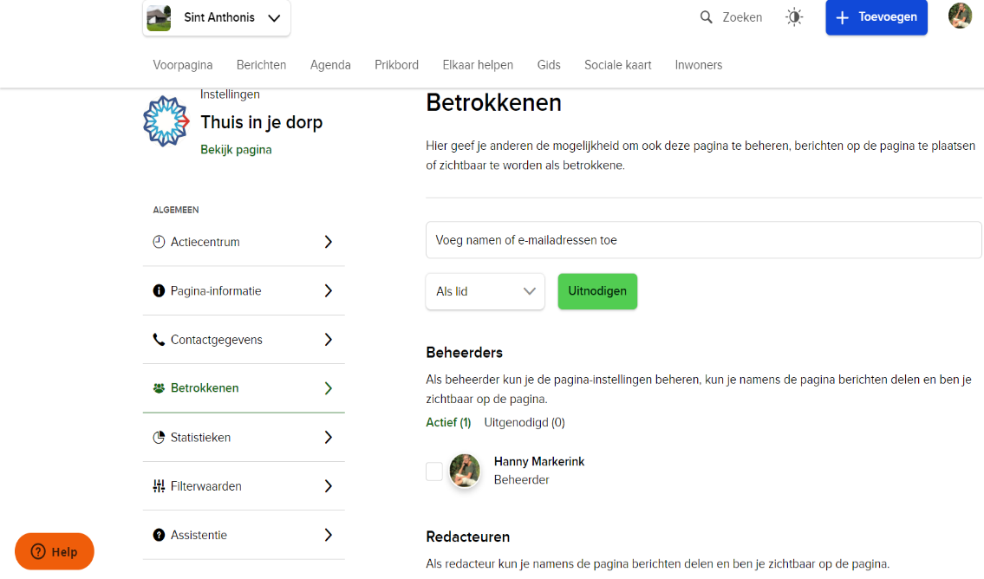

Een voorbeeld van een pagina op samensintanthonis.nl, die van: Kroonkurken – zoekfunctie gids: alle kernen.
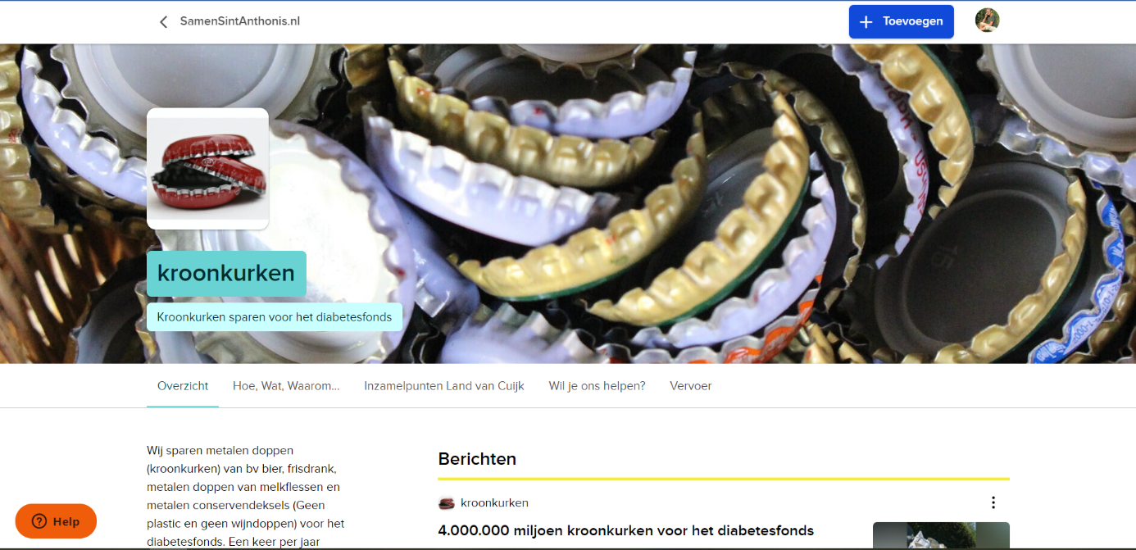

- Bij de ‘Beheer pagina’ kan je ook menupagina’s toevoegen, zoals je hierboven ziet onder de hearder (grote foto) boven de pagina: Daarop zijn de menu’s ‘hoe wat waarom’, ‘inzamelpunt L.v.C.’, ‘wil je ons helpen’ en ‘Vervoer’ aangemaakt. Hierdoor word je pagina overzichtelijker. Je maakt een menupagina aan door in de instellingen op ‘Menupagina’s’ te klikken.
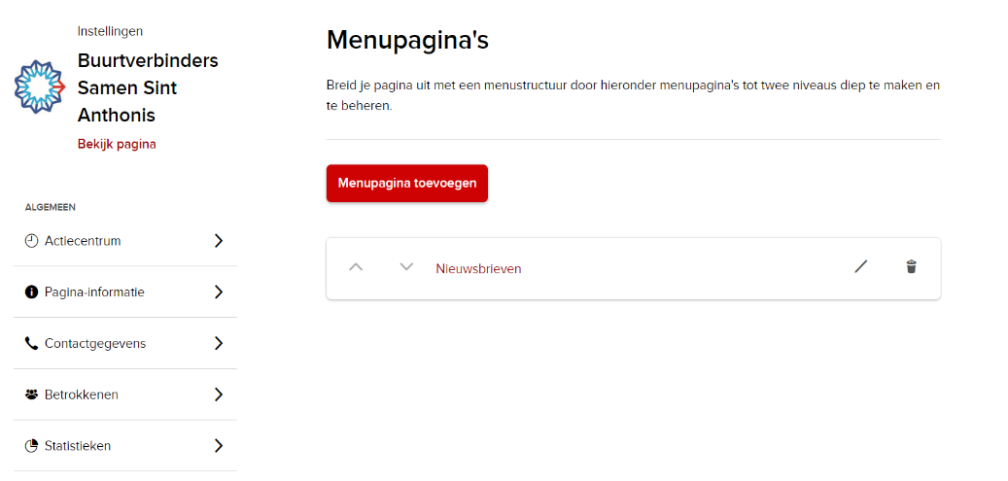

Het aanpassen van de pagina's doe je in de Site-instellingen via 'Menupagina's'.
Een submenu maak je door een menupagina aan te maken en te kiezen voor een 'bovenliggende menupagina'.
Ook is het mogelijk om direct te linken naar een andere pagina (binnen het platform of een externe site). Hiervoor kies je bij het aanmaken van een menupagina voor: Type - verwijs naar een URL.

Een hulpvraag – aanbod/ bericht plaatsen voor jezelf of namens je pagina

- Ga naar www.samensintanthonis.nl;
- Je logt in als je dit nog niet hebt gedaan (rechtsboven)
- Ga naar de blauwe rechthoek met + Toevoegen naast je inlogrondje;
- Nu zie je de opties staan waar je iets onder kunt plaatsen;
- Om iets te plaatsen:
- Kies je voor Bericht om een berichtje te plaatsen;
- Kies je Agenda om een activiteit/evenement te plaatsen (eenmalig of herhalend).
- Kies je Prikbordadvertentie om spullen te vragen/aan te bieden (met/zonder bedrag).
- Kies je Elkaar helpen om vacatures te plaatsen voor hulp of aanbod.
- Kies je Pagina waarvan jij dan Beheerder bent of wordt. (Dit is hierboven beschreven)
Bij iedere optie kun je kiezen of je dit bericht/vacature wilt plaatsen namens jezelf of een pagina die je al hebt aangemaakt. Deze staan dan allemaal onder Auteur als je een optie opent.

Plaats bericht

Kan ik berichten anoniem plaatsen?
Nee. Met deze website willen we contact tussen buurtbewoners en organisaties in de gemeente op een laagdrempelige manier stimuleren. Wij denken dat dit het beste gaat wanneer je elkaar kunt aanspreken bij je voornaam. Vandaar dat we aan iedereen naam en e-mailadres vragen, de naam wordt standaard zichtbaar op de site, het e-mailadres en je adres niet.
Je kunt een Hulpvraag, bericht, Activiteit of Prikbord plaatsen. Dit kan op eigen naam, of onder een pagina waar je beheerder van bent.
Ga naar www.samensintanthonis.nl.
- Je logt in als je dit nog niet hebt gedaan (rechtsboven).
- Ga naar de blauwe knop met ‘+Toevoegen’ naast je inlogrondje. (Op je telefoon is het anders! Hierop zie je een blauw rondje met +teken).
- Nu kun je zien wat je allemaal kunt plaatsen.
- Om iets te plaatsen kies je:
  - Voor Bericht om een berichtje te plaatsen.
  - Agenda om een activiteit/evenement te plaatsen (eenmalig of herhalend).
  - Prikbordadvertentie om spullen te vragen/aan te bieden (met/zonder bedrag).
  - Elkaar helpen om vacatures te plaatsen voor hulp of aanbod.
  - Pagina om een groep te maken waarvan jij dan Beheerder wordt. (Dit is hierboven al beschreven)
Bij iedere optie kun je kiezen of je dit bericht/vacature wilt plaatsen namens jezelf of een pagina die je al hebt aangemaakt. Deze staan dan allemaal onder Auteur als je een optie opent.
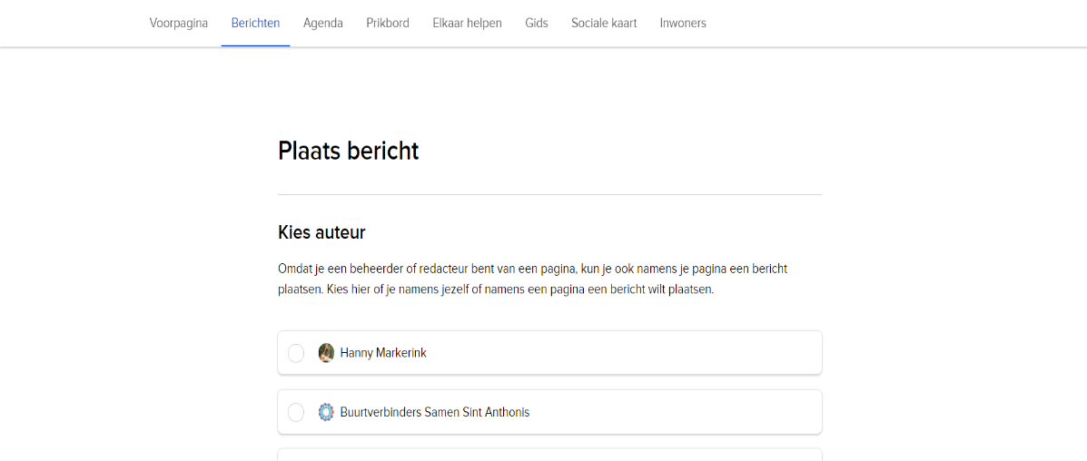

Bij het plaatsen van een bericht of een agendapunt vul je de gevraagde gegevens in. Je kan ook een afbeelding (of meerdere tot een maximum van 9) uploaden. Bij berichten trekt een afbeelding de aandacht. Let er wel op dat de afbeelding rechten vrij is. Heb je geen foto die je zelf gemaakt hebt? Kijk dan eens op een website waar ze rechten vrije foto’s of afbeeldingen aanbieden, zoals Stockfoto’s of Pixabay bijvoorbeeld.
Let op:
Bij de vraag: ‘op welke kern(en) heeft dit betrekking?’ vul je altijd alleen de kern of kernen in waarop het bericht echt betrekking heeft.
Jouw bericht komt sowieso op de voorpagina van samensintanthonis.nl, maar alle kernen hebben een eigen pagina.
Als inwoners bijvoorbeeld kiezen voor de kern Sint Anthonis bovenaan de pagina, horen ze eigenlijk alleen de berichten te zien die Sint Anthonis aangaan.
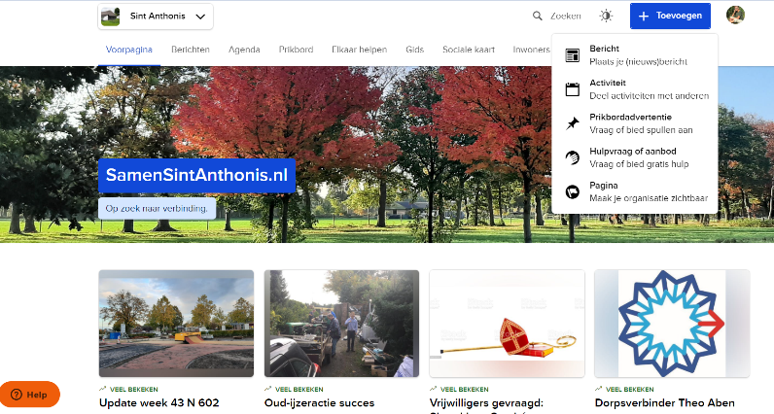

Op de telefoon ziet het er iets anders uit dan op de laptop, maar het principe is hetzelfde.
Hoe pas ik mijn berichten aan?
Als je bent ingelogd kun je alle type berichten die je hebt gemaakt aanpassen of verwijderen. Log in op de site met je e-mailadres en wachtwoord. Klik dan op je profielfoto rechtsboven en 'mijn berichten': klik op je bericht, klik op de drie puntjes die naast de titel staan! Er verschijnt het onderstaande venster. Dan kun je je bericht aanpassen.

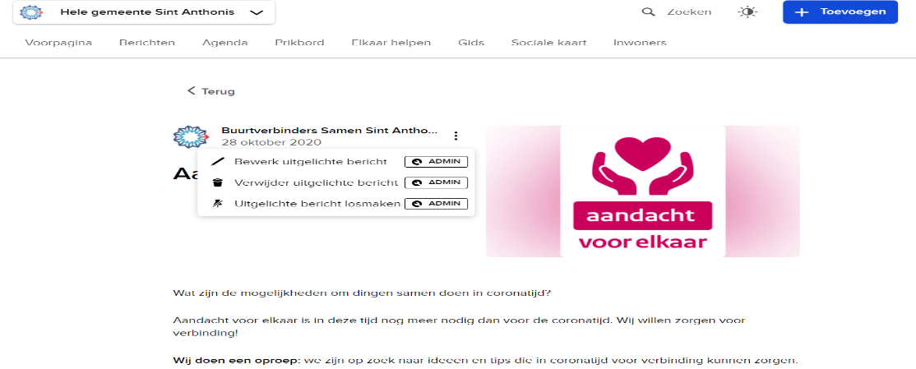

Hoe log ik in?
Om te kunnen inloggen moet je je eerst inschrijven. Ben je al ingeschreven? Log dan in met het e-mailadres en het wachtwoord dat je tijdens het inschrijven opgaf. Inloggen met Facebook is nog simpeler: het enige dat je hoeft te doen is klikken op de knop ‘inloggen met Facebook’ en klaar!

Veel succes!

Meer info of hulp nodig? Klik op de oranje Help button (wel eerst inloggen!)
De Dorpsverbinders helpen je graag!
